Fenntartható energetikai áttörés: az Óbudai Egyetem tőketársasága, az OUVC finanszírozásával fejleszt hidrogénüzemű motorokat a MOL-LUB és a BDN
Az Óbudai Egyetem tőketársasága, az Obuda Uni Venture Capital (OUVC) finanszírozó partnerként támogatja a BDN Automotive Kft. innovatív hidrogén-dízel motorfejlesztési projektjét. A kezdeményezés keretében a BDN és a MOL-LUB Kft. stratégiai együttműködési megállapodást kötött a hidrogén- és alternatív tüzelőanyaggal működő motorok, valamint a kapcsolódó kenőanyag-technológiák együttes fejlesztésére. A projekt sikere kiemelkedő példája az egyetemi innovációs ökoszisztéma és a piaci szereplők összefogásának, amelyben az Óbudai Egyetem tőkebefektetői háttere kulcsszerepet játszik a jövőbe mutató hazai technológiák piacra segítésében és ipari validációjában.
Az Obuda Uni Venture Capital, mint finanszírozó partner (a BDN korábbi befektetője, a Hiventures mellett) támogatása jelentős mértékben hozzájárult a BDN Engine Development Platform elindításához, amely mesterséges intelligenciával támogatott kalibrációt, szimulációt és égésanalízist ötvöz a fejlesztési idő és költségek csökkentése érdekében. A korábbi fejlesztési szakaszokat a Hiventures támogatása is segítette. A stratégiai együttműködés a MOL-LUB Kft. kenőanyag-fejlesztési és olajanalitikai tudását ötvözi a BDN motorfejlesztési és motorvezérlési kompetenciáival. A tesztelési és kutatási feladatok egyetemi hátterét a Budapesti Műszaki és Gazdaságtudományi Egyetem Energetikai Gépek és Rendszerek Tanszékének motorkísérleti laboratóriuma biztosította.
A próbapadi mérések kimagasló technológiai eredményeket hoztak: a fejlesztési kalibráció során elért 83 százalékos maximum azt jelenti, hogy az adott munkaponton a bevitt energiát túlnyomórészt hidrogén biztosította. A legkedvezőbb munkaponton a fajlagos szén-dioxid-kibocsátás a hagyományos dízelüzemhez képest 894-ről 192 gramm per kilowattórára csökkent, ami közel 78,5 százalékos közvetlen mérséklődést jelent. A nyolcpontos tesztprogram súlyozott átlagában pedig mintegy 56 százalékos emisszió-csökkenést sikerült igazolni.
A kifejlesztett hidrogén-dízel technológia legnagyobb előnye a rugalmasság, hiszen, ha a hidrogénellátás átmenetileg nem áll rendelkezésre, a berendezések teljes értékűen tovább működhetnek dízelüzemben is. Ez a kettős üzemmód megkönnyíti a zöldtechnológiák fokozatos bevezetését anélkül, hogy veszélyeztetné az üzembiztonságot. A fejlesztés elsődleges alkalmazási területe az energetika, azon belül is az ipari üzemek és adatközpontok áramellátásának zöldítése hidrogénalapú áramtermelő berendezésekkel, emellett a vasúti közlekedésben a meglévő dízelüzemű járművek hidrogén-dízel átalakítása jelent kiemelt irányt.
Ludescher Nimród, a BDN Group ügyvezetője hangsúlyozta, hogy a meglévő motorok átalakításával olyan utat szeretnének nyitni a kibocsátások csökkentésére, amely a már használatban lévő eszközökre épít. Hozzátette, a következő lépés a tartósság és a valós üzemi teljesítmény igazolása, a pilotprojektek elindítása és a piacra lépés előkészítése. A projekt ezzel a következő szakaszba lépett, így a BDN további befektetőket, valamint ipari és energetikai pilotpartnereket, többek között adatközpont-üzemeltetőket, ipari vállalatokat és vasúttársaságokat vár a közös tesztelési és üzemi validációs feladatok megvalósításához.
Sajtókapcsolat:
- +36 1 666 5797
- sajto@uni-obuda.hu
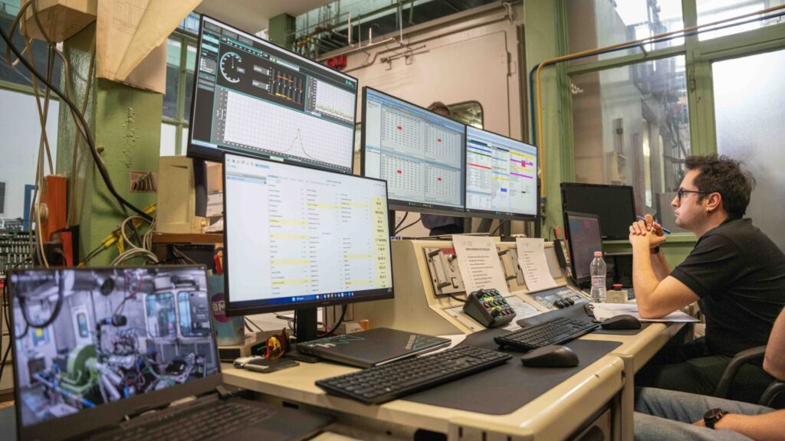 | © Óbudai Egyetem
Eredeti tartalom: Óbudai Egyetem
Továbbította: Helló Sajtó! Üzleti Sajtószolgálat
Ez a sajtóközlemény a következő linken érhető el:

